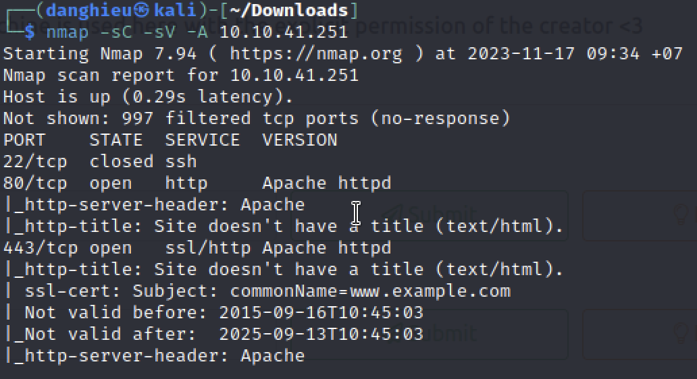

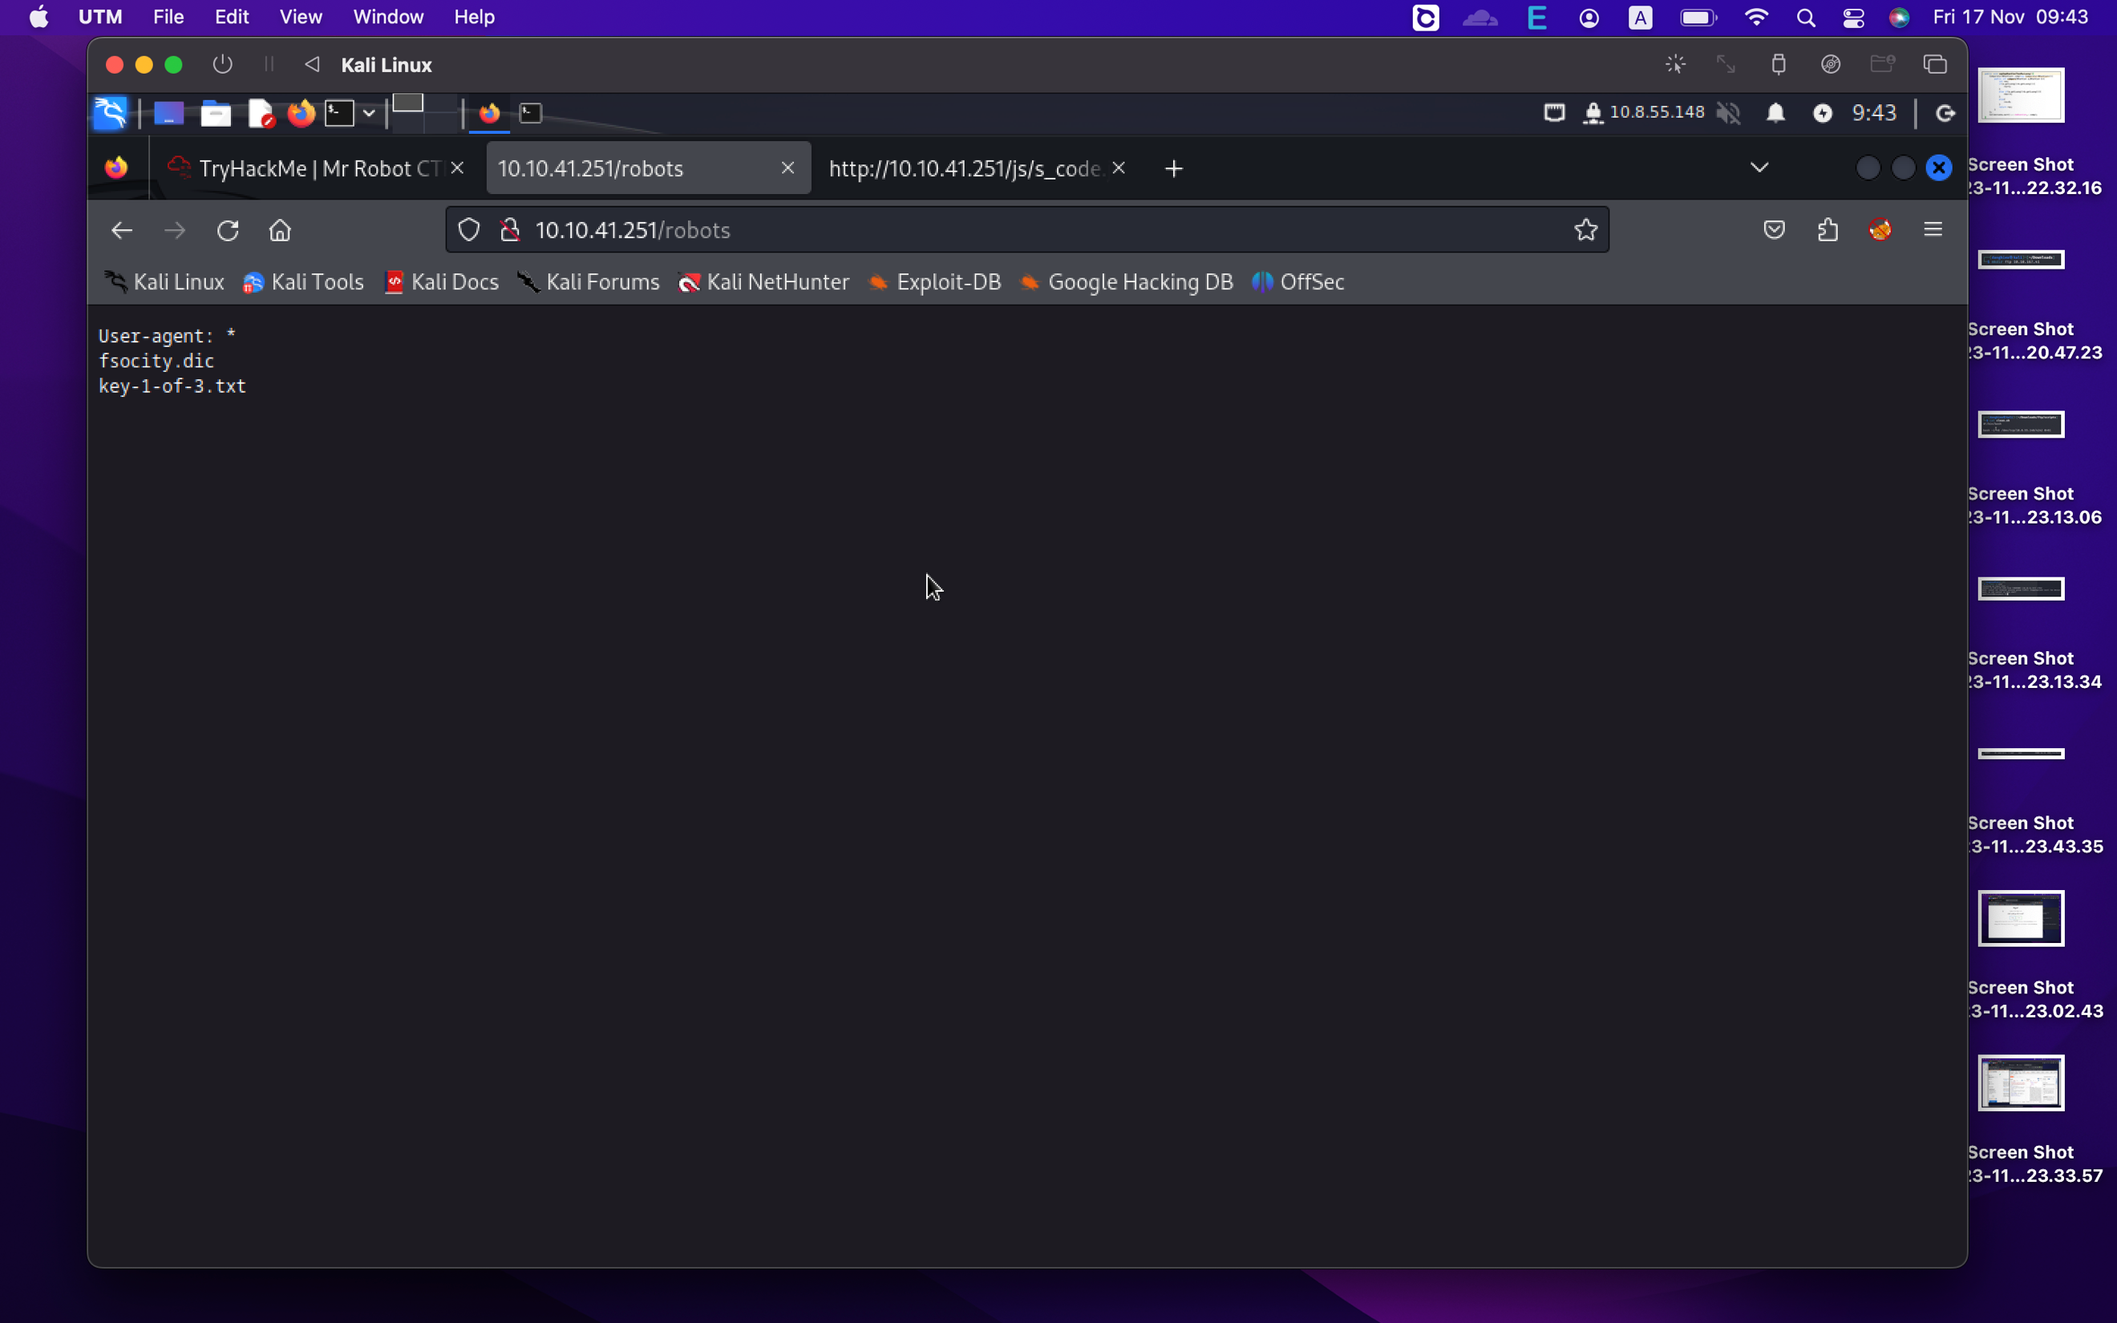

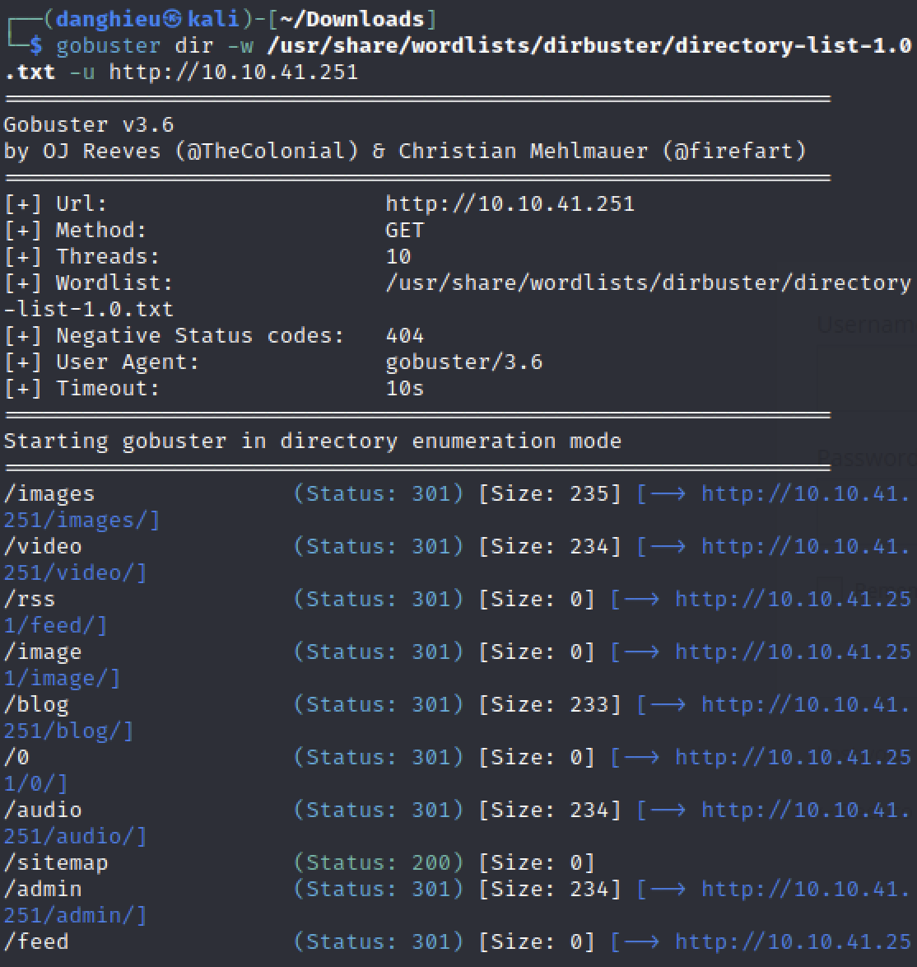

Phiên bản của WordPress: 4.3.1

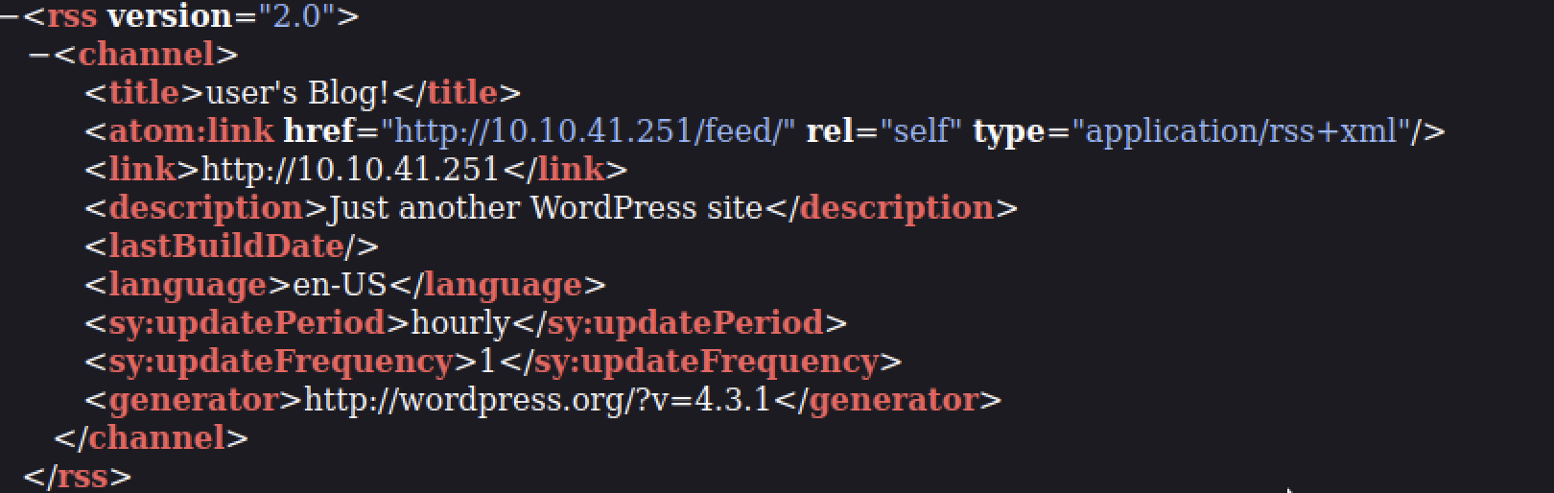

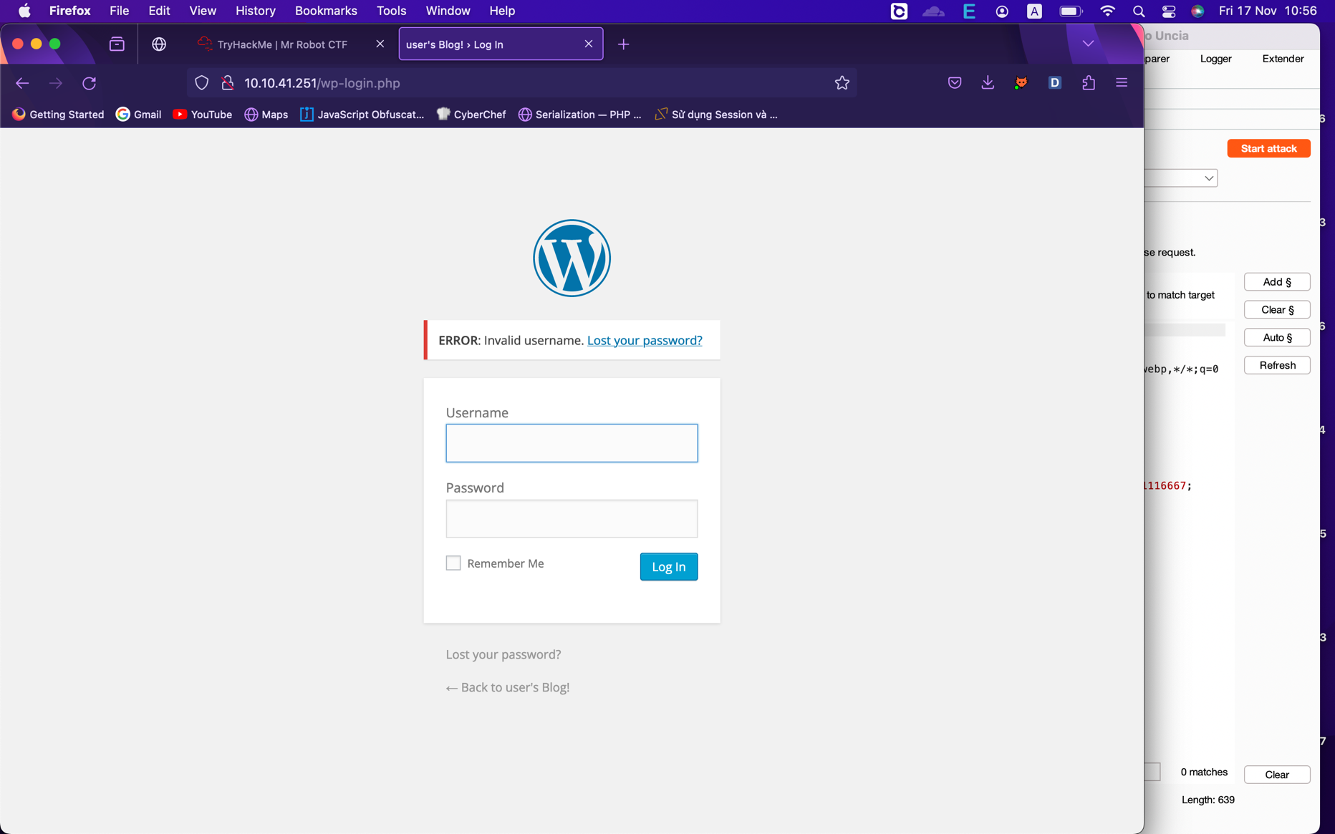

Brute force Username bằng fsocity.dic

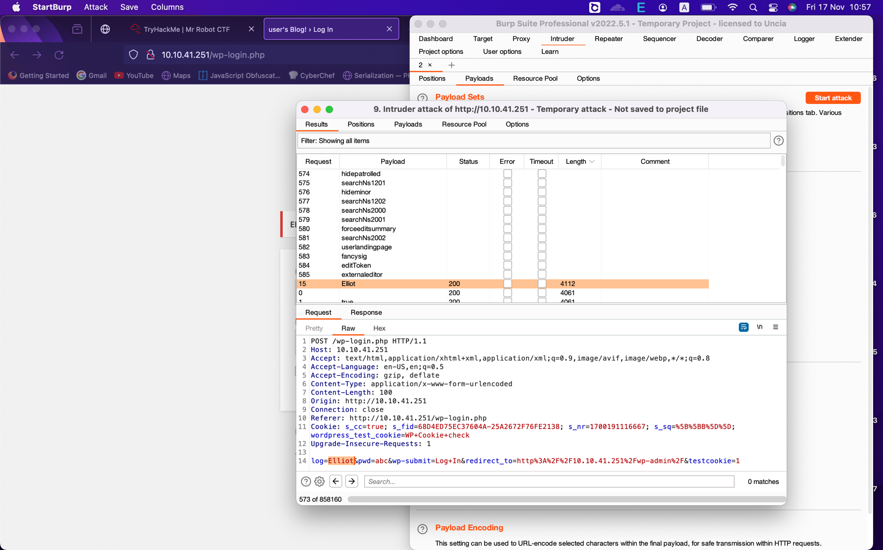

/license có 1 đoạn mã base64 trông giống mật khẩu: ZWxsaW90OkVSMjgtMDY1Mgo=

elliot:ER28-0652

Đăng nhập thành công

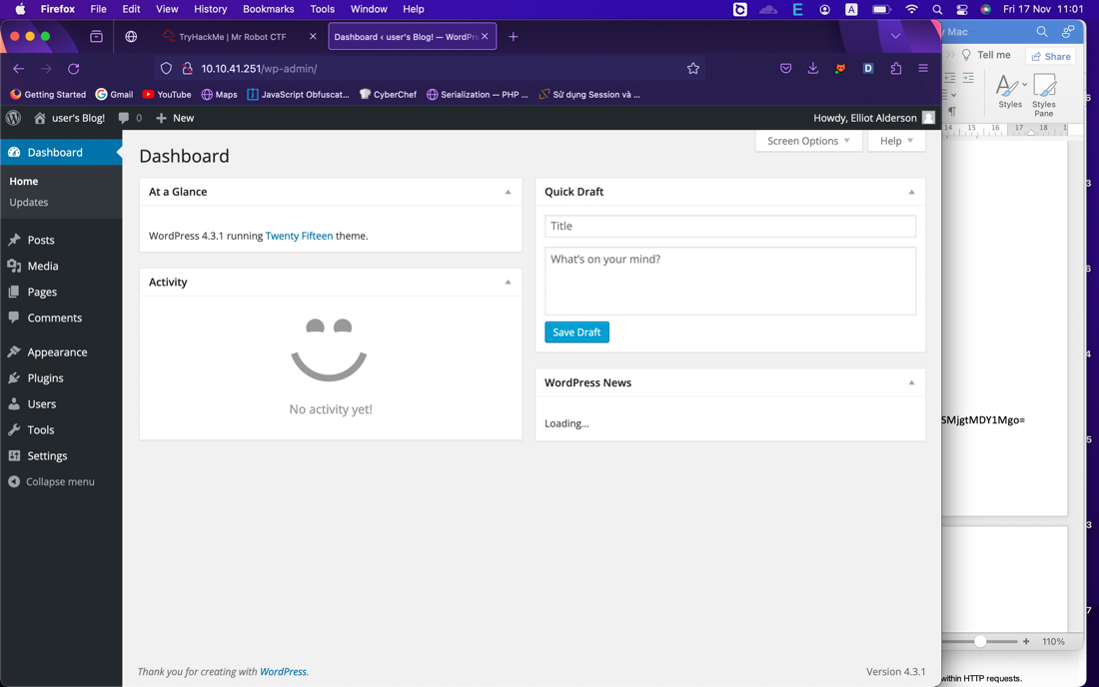

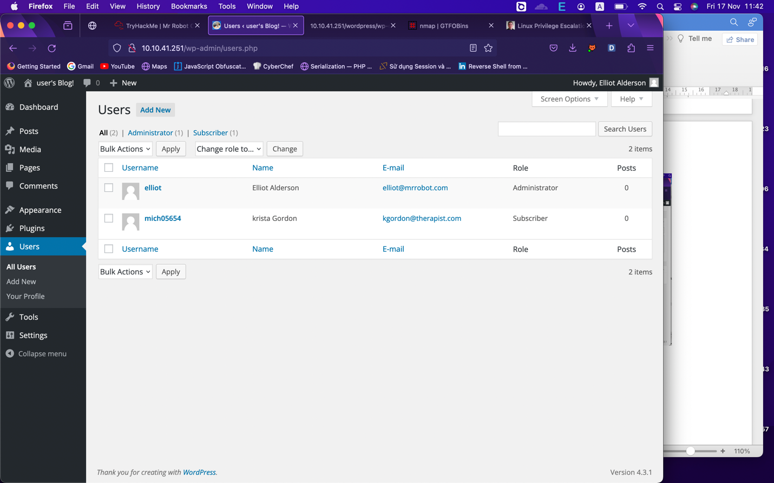

Mình vào Appearance 🡪 Editor : chỉnh file 404.php (reverse shell)

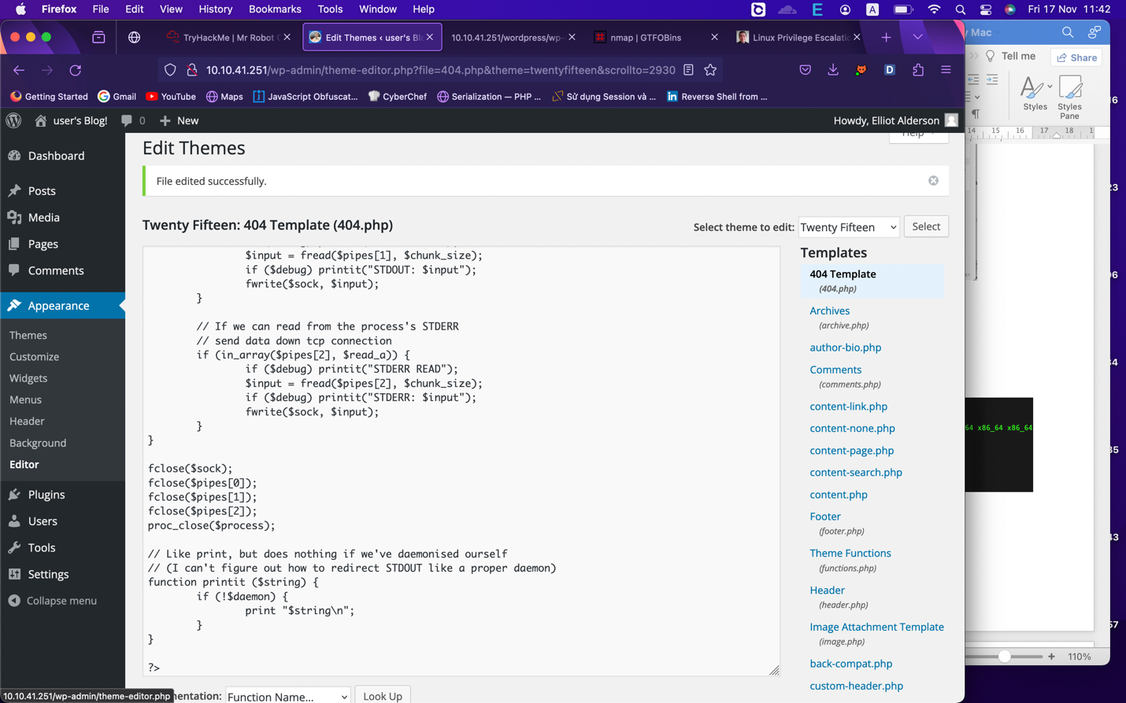

Thực thi file: http://10.10.41.251/wordpress/wp-content/

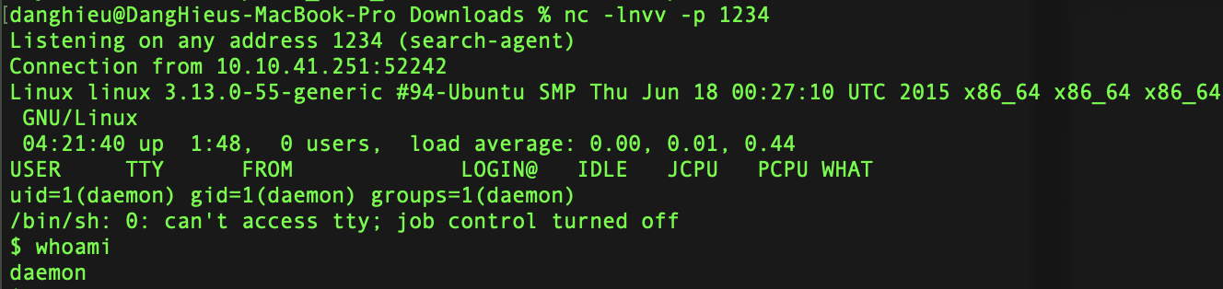

Không đọc được key 2.

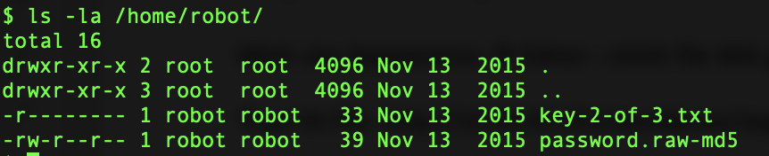

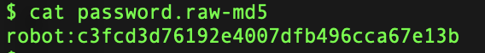

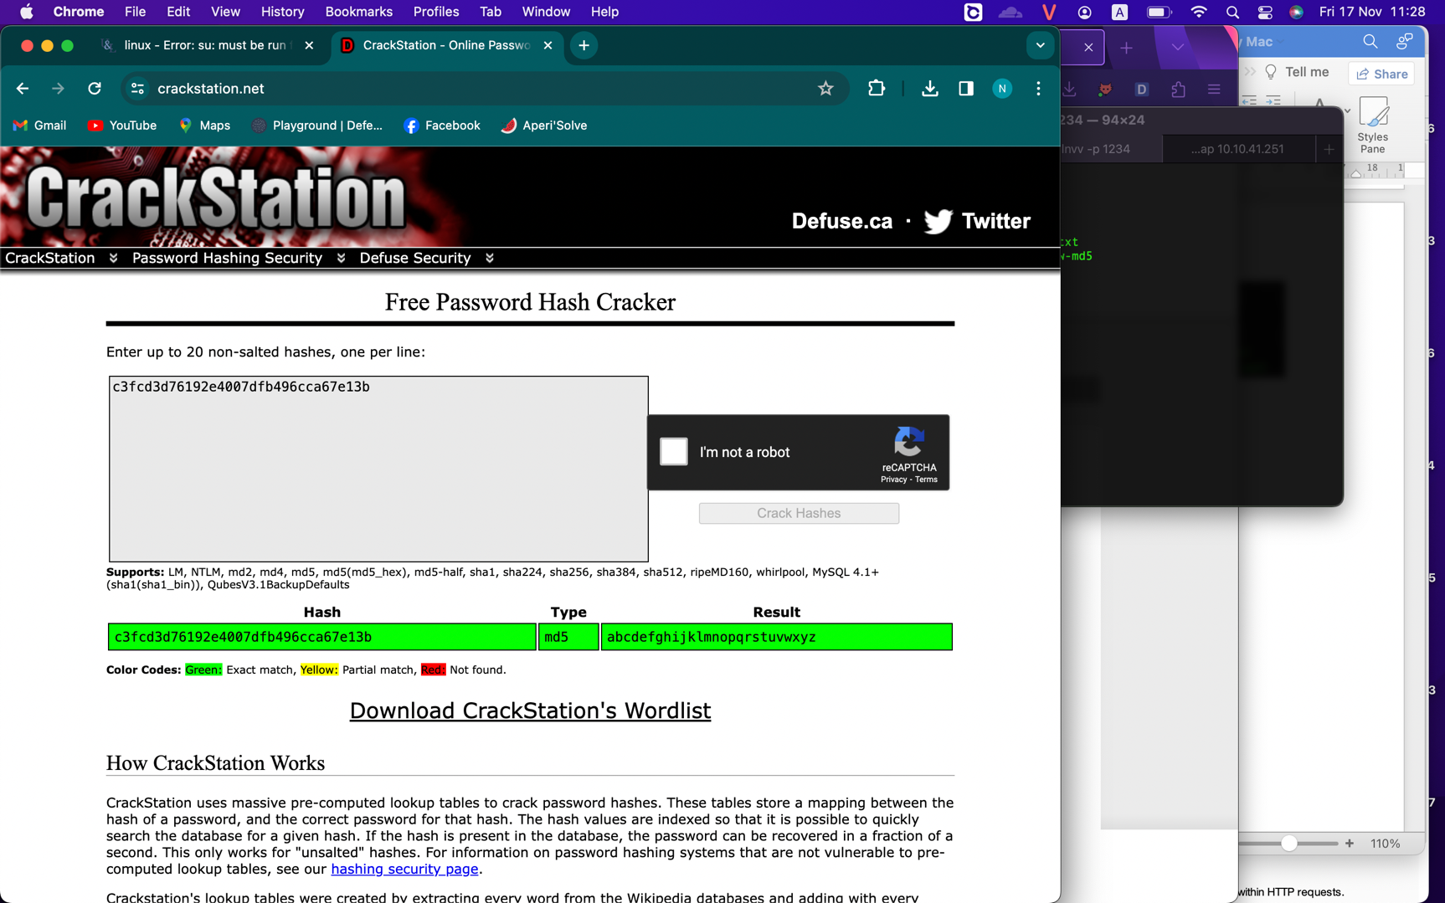

Nếu chạy bình thường, bạn không thể chuyển đổi người dùng khác được.

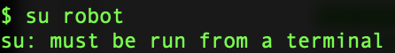

Bạn phải bật interactive shell :

